Elektriksel Güç - Ders Not Kâğıdı

10.2.3.4. Elektrik enerjisi ve elektriksel güç kavramlarını ilişkilendirir.
c. Öğrencilerin enerji tasarrufu üzerine farkındalık kazanmaları sağlanır.
ç. Öğrencilerin ısı, iş, mekanik enerji ve elektrik enerjinin birbirine dönüşümünü açıklamaları sağlanır.
d. Öğrencilerin günlük hayattan enerji dönüşümlerine örnekler vermeleri sağlanır.
e. Öğrencilerin elektriğin oluşturabileceği tehlikeler ve güvenlik önlemlerini tartışmaları için uygun ortam hazırlanır.
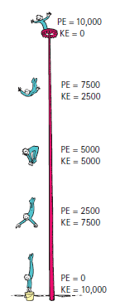
Elektrik Faturaları Nasıl Hesaplanır?

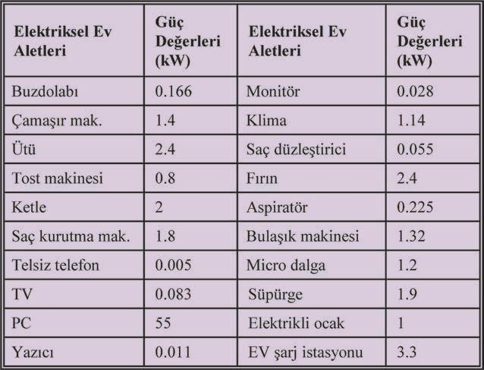

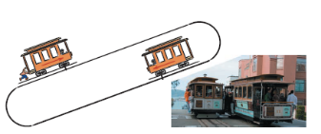
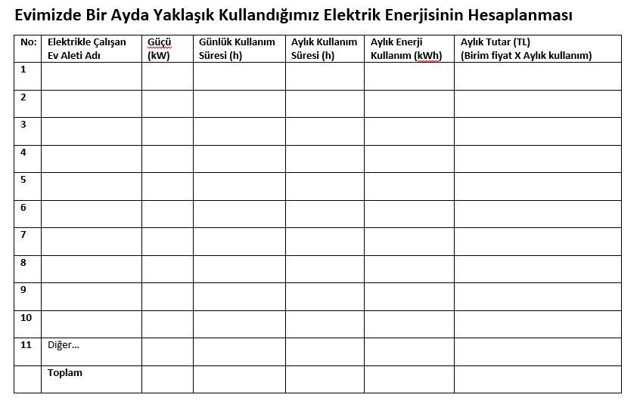

Enerji Tasarrufu
- Evimizdeki elektrik enerjisi tüketiminde bir ayda nasıl ve kaç kWh enerji tasarrufu sağlayabiliriz?

- Belirtilen basit bir tasarrufun her evde yapıldığı düşünülürse bir yılda ülkemizde yapılan tasarruf yaklaşık ne kadar olacaktır?

- Tasarruf edilen elektrik enerjisi depolanabilir mi? Eğer depolanamazsa nasıl tasarruf yapılabilir?

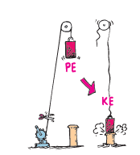
Şekillerdeki enerji türleri arasındaki dönüşümleri belirtiniz…
……………………………… ……………………………… ……………………………… ……………………………… ……………………………… ……………………………… ……………………………… ……………………………… ………………………………

……………………………… ……………………………… ……………………………… ……………………………… ……………………………… ……………………………… ……………………………… ……………………………… ……………………………… ………………………………

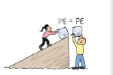
……………………………… ……………………………… ……………………………… ……………………………… ………………………………

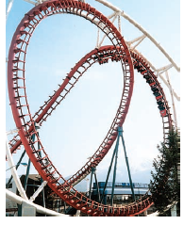
……………………………… ……………………………… ……………………………… ……………………………… ………………………………
……………………………… ……………………………… ………………………………

……………………… ……………………… ……………………… ……………………… ………………………

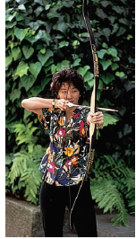
……………………………… ……………………………… ……………………………… ……………………………… ……………………………… ……………………………… ………………………………
……………………………… ………………………………

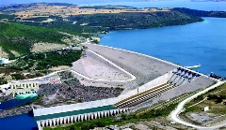
……………………………… ……………………………… ……………………………… ……………………………… ………………………………
Enerji bir çok biçimde (formda) bulunabilir:
- Elektrik enerjisi
- Kimyasal Enerji
- Isı
- Işık
- Ses
- Nükleer Enerji
- ….

- Enerji bir biçimden (formda) diğer bir biçime dönüşebilir.

Şekildeki evde elektrik enerjisinin dönüştüğü enerji biçimlerini belirtiniz…

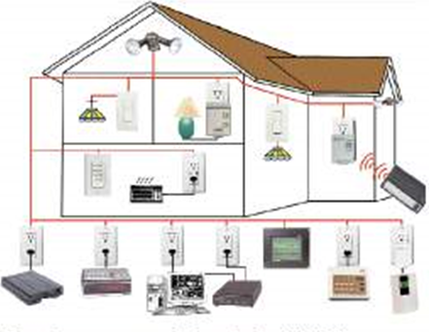

Enerji Santralleri
- Güneş enerjisi
- Rüzgar
- Termik ve Nükleer
- Hidrolik

Elektriğin Oluşturabileceği Tehlikeler
- Elektrik çarpması:
Bu durum, insan vücudunda ciddi yaralanmalara, sakatlanmalara hatta bazen ölümlere bile sebep olur.

- Elektrik kontağından oluşabilecek yangınlar
Bozuk elektrikli araçlar, hatalı elektrik tesisatı, fiş veya prizden kaynaklanan hatalar sebep olabilir.

Elektriğin Oluşturabileceği Tehlikelere Karşı Alınabilecek Güvenlik Önlemleri
Elektrik çarpması durumunda:
- Çarpılan kişiye dokunmadan ………………. kapatılmalıdır.
- ………….. acil servis aranmalıdır.
- Elektrik çarpan kişi plastik, ………………... veya kumaş ile elektrikten uzaklaştırılmalıdır.
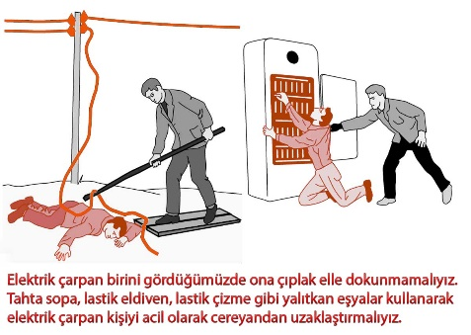

Elektriğin oluşturabileceği tehlikelerden korunmak için:
- Elektrikle çalışan bazı araçların üzerinde uyarı işaretleri olur. Bu işaret görüldüğünde elektrik çarpma tehlikesine karşı çok dikkatli olunuz.
- Bilmediğimiz elektrikle çalışan aletleri kullanmamız gerektiğinde bilen kişilerden yardım almalıyız.
- Ev, okul veya iş yeri gibi yerlerde elektriği tamamıyla kesmek için “sigorta” kullanılır.
- Sigorta, araçların zarar görmemesi ve yangın çıkmaması için gereklidir. Uzun süre evden ayrı kalmamız gerektiğinde sigortalar kapatılmalıdır.
- Aldığımız elektrikli araç gerecin kullanım kılavuzunu mutlaka okumalıyız.
- Kullandığımız elektrikli araç gerecin doğru açma ve kapamasını öğrenmeliyiz.
- Kullanmadığımız elektrikli aletleri sürekli açık konumda tutmalıyız.
- Elektrik prizlerinin içine herhangi bir cisim sokmamalıyız.
- Elektrikli araç gereçleri prizden çekerken bir elimizle prize hafifçe bastırıp diğer elimizle fişi çekmeliyiz.
- Yıpranmış kablolu elektrikli araç gereçleri kullanmamalıyız.
- Bir prizle prizin kaldırabileceğinden daha fazla elektrikli araç gereç çalıştırmamalıyız.
- Bozuk elektrikli araç gereçleri tamir etmek için uğraşmamalıyız.
- Elektrikle çalışan aletlere, prize veya fişe ıslak elle dokunmamalıyız.
- Elektrikli araç gereci bir yere taşırken prizden çıkarmalıyız.
- Yanan bir sobanın ya da elektrikli ısıtıcının yakınına elektrikli araçların kablolarını koymamalıyız.
- Çamaşır makinesi gibi elektrikli araç gereçler çalışırken kapağını açmamalıyız.
- Banyo gibi nemli ve ıslak ortamlarda kapalı prizler kullanılmalı
- Topraklama hatlarının kontrolü ve topraklama hatlı prizler kullanılmalı
- Eski tip sigortaların gereğinden kalın sarılmaması
- Sigorta atınca hemen sigortayı kaldırmadan önce olayın nedenini öğrenip önlem alındıktan sonra sigorta kaldırılmalı

Üniversite Giriş Sınavında Çıkmış Sorular

LYS2016

Önümüzdeki Hafta Ne Öğreneceğiz?

10.2.4.1. Mıknatısların manyetik özelliklerinin nedenlerini açıklar ve maddeleri manyetik özelliklerine göre sınıflandırır.
a. Öğrencilerin deneyler yaparak ve simülasyonlar kullanarak manyetik alan kavramını açıklamaları sağlanır.
b. Öğrencilerin bir mıknatısın manyetik alan kuvvet çizgilerinin mıknatısın farklı noktalarında nasıl değiştiğini görmeleri sağlanır.

10.2.4.2. Mıknatıslar arasındaki itme ve çekme kuvvetini manyetik alan kavramını kullanarak açıklar ve bu kuvvetin bağlı olduğu değişkenleri analiz eder.
a. Mıknatısların itme-çekme kuvvetleri ile ilgili matematiksel işlemlere girilmez.
b. Öğrenciler mıknatısları kullanarak günlük hayatta belirledikleri bir probleme çözüm önerisi üretmeleri sağlanır.

